Guía de aprendizaje
Nombre del Estudiante |  |  |  |  | Curso: 3 año A
Nombre del Estudiante |  |  |  |  | Semana 14  Del 6 de julio  al 10 de julio
Nivel: 1 | “Explorando la multiplicación” | Habilidad |  | Aplicar,
O.A.(s): | Demostrar que comprenden las tablas de multiplicar hasta 10 de manera progresiva: (OA 8)
Objetivo de la clase | Conocer las tablas de multiplicar del, demostrando interés por aprender.
Contenido | Tablas de multiplicar
Docente: | Elizabeth Abarca Correa  elizabeth.abarca@colegio-patriciomekis.cl |  | Asignatura: |  | Matemática
Comenzaremos la clase con el desafío de la semana.
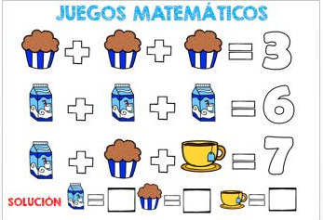
Estimados alumnos y alumnas la semana anterior comenzaremos a trabajar con las trabajamos como suma repetitiva
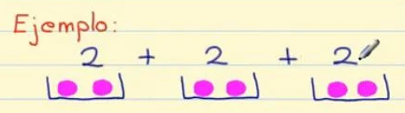
Esta semana seguiremos trabajando con la suma sucesiva o repetitiva de un mismo número y es muy útil para sacar cuentas rápidas, esto lo utilizaras muchas veces a lo largo de tu vida.
A esto también se le lama MULTIPLICAR.
Ejemplo:
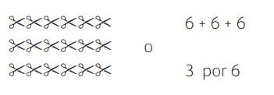

Significa 3 veces 6, también lo puedes representar como 3 X 6
A la X se le llama “POR”

Imagina que vas al supermercado y quieres comprar yogurt, puedes preguntarte: ¿Cuánto debo pagar por 3 yogurt si cada uno cuesta 2 pesos?

+ += 6 o puedes decir 3 X 2 es 6
$ 2
$ 2
$ 2
X se lee por

Trabajaremos con material concreto
Ubica 3 porotos en 5 montones, te muestro en el ejemplo
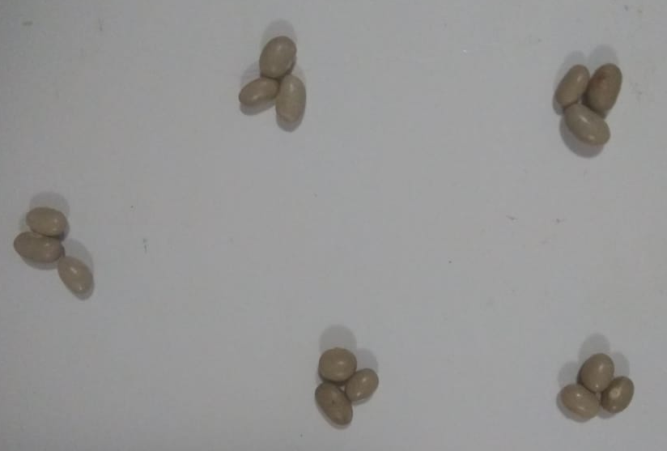
Es lo mismo que decir:
3 + 3 + 3 + 3 + 3 = 15
5 veces 3 = 15
5 X 3 = 15 esta es la forma más rápida.

Realiza con los porotos los siguientes ejercicios
¡Has hecho un gran trabajo!

1- 6 porotos en 3 montones.
2- 4 porotos en 5 montones.
3- 2 porotos en 5 montones.

Tomemos una pausa

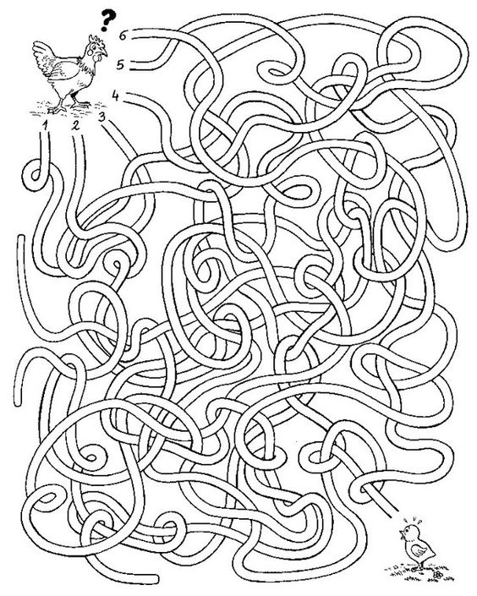

¿Qué camino llega al pollito?
Número______________

Tarea
Desarrolla las páginas 127, 128, 129 del texto del estudiante.

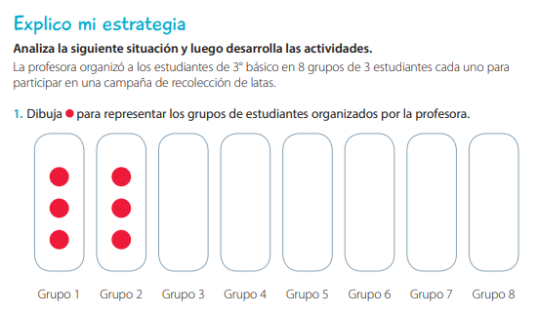

Si tienes consultas comunícate conmigo, estoy para ayudarte.

Solucionario semana 14
Pregunta | Respuesta
Página 127 | 1. Se dibujan ocho grupos y en cada grupo tres.  2. Conteo de 3 en 3, ya que llego más rápido al resultado.
Página 128 | 4  4 + 4 + 4 + 4 + 4 + 4 + 4 + 4  8; 4  32
Página 129 | 6, 5, 30  6, 5, 30  30

